＜１＞実験の目的
剛体振子の運動を観察し、その規則性について考え、実験結果から重力加速度と慣性モーメントを求め、回転運動について理解する。
単振子と剛体振子の相似点、相違点について考える。

＜２＞原理
・ 慣性モーメントについて
支点Oを通り紙面に垂直な水平軸を回転軸とする剛体があるとする（図１参照）。この剛体の質量をM、重心をG、重心と支点との距離をhとし、この剛体の回転運動を考える。剛体を動かす力はもちろん重力であるが、この場合は回転運動なので、慣性モーメントIが運動に直接影響する力となる。
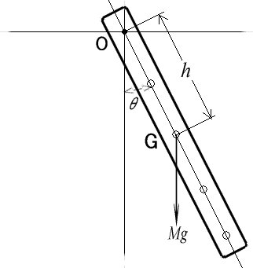
図１ 剛体振子の原理
慣性モーメントとは、
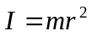(m:質量,r:回転半径)
で定義されるものである。
・ 慣性モーメントの計算について
回転運動の軸をｚ軸とする。物体の微少部分の質量をｄｍ、ｚ軸からの距離をｒとすると、その部分の慣性モーメントｄＩは、
ｄＩ ＝ ｒ^{２}ｄｍ
である。物体全体の慣性モーメントは上式の全体にわたる積分で与えられる。
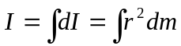
微少部分の体積をｄｖ、密度をρとすればｄｍ ＝ ρｄｖなので、この式は
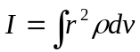・・・〈Ａ〉
と書くこともできる。さらに、直行座標(ｘ,ｙ,ｚ)を用いると、ｄｖ ＝ ｄｘｄｙｄｚ，ｒ^{２} ＝ ｘ^{２}＋ｙ^{２} なので
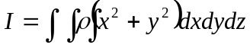
と表すことができる。
・ 剛体振子の運動方程式について
直線OGと鉛直線とのなす角をθとすると、図１の運動方程式は次のように表される。
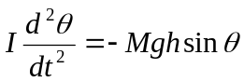
θが充分小さいとき、１次近似により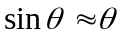となるので、
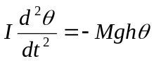
と書き換えられる。これは単振動の式なので、周期Tは、
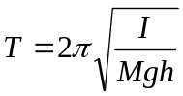・・・①
となる。単振子の場合、支点からの距離をlとおくと、
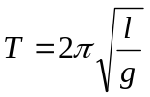・・・②
となり、①式と②式を比較して、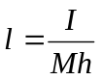としたときのlを相当振子の長さ、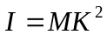としたときのKを回転半径と呼ぶ。
- 平行軸の定理
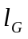と平行で距離だけ離れた軸のまわりの慣性モーメントを知りたい
ある物体の重心Ｇを通りに垂直な平面をとし、ととの交点をＯとする。Ｏに対するＧの位置ベクトルをｒとすると、|ｒ|＝である。いま、質量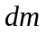の微小部分をに投影した位置のＯに対する位置ベクトルをｒ、Ｇに対する位置ベクトルをｒ’とすると
Gを通り、紙面に垂直な水平軸に関する慣性モーメントを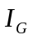とすると、
ｒ＝ｒ＋ｒ’
である。したがって、のまわりの慣性モーメントは
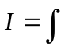ｒ
ｒ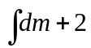ｒ・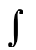ｒ’＋ｒ’
と表せる。ところが、Ｇは重心であるから
ｒ’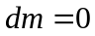
である。さらに、
ｒ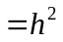、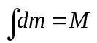、ｒ’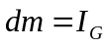
の関係を使うと
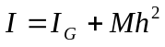・・・③
となる。また、重心Ｇを通る軸に関する回転半径を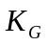とすると、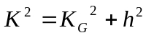となる。
①、③式より、
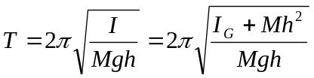・・・④
また、④式は次のように書き換えられる。
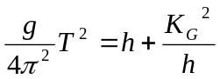・・・⑤
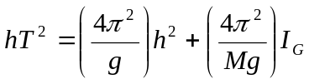・・・⑥
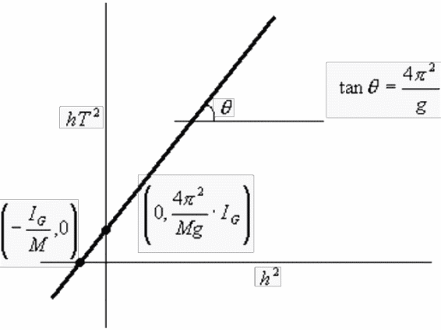
図２ 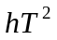と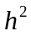の関係
となる。⑤式は、Tが最小となるには、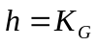のときであることを表している。また、⑥式のとの関係をグラフにすると、図２のようになる。このグラフは直線なので、Mがわかっていると、重力加速度gおよび重心まわりの慣性モーメントを計算により求めることができる。

＜３＞実験の方法
- 振子として用いる剛体となる金尺の重さを台ばかりで量った。次に、金尺の寸法を読み、幅をノギスで測定し、厚さをマイクロメーターで５回測定した。
- 図３のように、固定された台に支持台を置き、A,B,Cのねじを回して支持台が、水準器によって水平になるように調整した。剛体の一番端の穴にピンを通し、この振子を支持台の上に置いた。振子を鉛直線に対してわずかに傾けて静かに放し、あまり減衰することなく振動することを確かめた。
- ピンの位置を重心Ｇから１０cmの位置に通し、の近似ができるほどの角度（約５度である）まで傾けて静かに手を放した。振動が安定したら、ストップウォッチで振子が５往復するのにかかる時間を連続して５回測定し、記録を採った。同様に、ピンの位置を重心Ｇから２０cm,３０cm・・・７０cmと変えながら、測定を行った。このときに使用したストップウォッチは、途中計時のできるストップウォッチだった。測定結果を表にまとめて、周期の平均時間を求めた。
- 周期の測定結果を横軸が、縦軸がとしたグラフに書き込み、最小自乗法により直線の式を求め、図２のグラフと比較した。
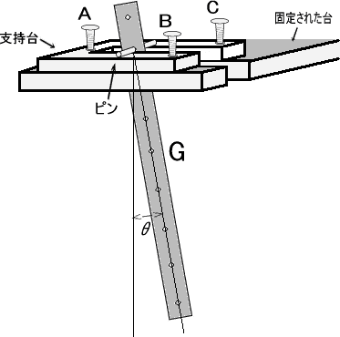
図３ 剛体振子の配置の仕方
- 横軸、縦軸の切片を求め、重心まわりの慣性モーメントと重力加速度gを求めた。
- 回転半径を求めた。

＜４＞実験の結果
剛体となる金尺の測定結果は次のようになった。幅，厚さについては、５回測定した結果の平均値である。寸法はマイクロメーターやノギスでは測れないので書いてある長さを信じた。重さについては５回測っても誤差がなかったので、そのまま測定結果を書いた。
振子を図３のように配置し、わずかに傾けて手を放したところ、ほとんど減衰することなく振動し続けた。
最初に約５°傾けて手を放した場合について記録を採った。振子が５往復するのにかかる時間を連続して記録し、周期の平均を求めた結果が表３である。表３を見ると、重心から支点までの距離によって周期が変化している。周期は最初、減る方向にあったが、重心からの距離が４０cmのときを境に増えている。 次に、振子を３０°前後傾けてから手を放した場合についても、同様に表にまとめた。測定結果を表にしたものが表４である。
表３の結果をもとに、横軸に、縦軸に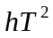をとり、最小自乗法によりグラフを書いた結果が、図12である。最小自乗法によって求められた直線の式は、
・・・⑦
となった。
は図12の直線の切片が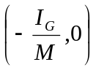であることと、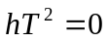を⑦式に代入して、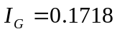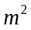･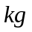求まった。
図12の切片は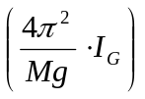で表され、これが実験では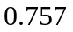となったので、代入して、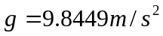となった。
は、⑤式の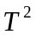に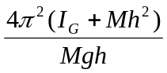を代入した結果なので、
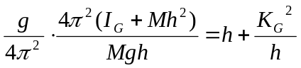
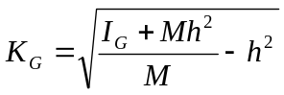 (は正の数)
これに各値を代入して、
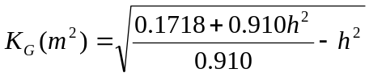
周期が最小となる場合は、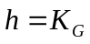なので、置き換えて、
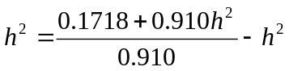
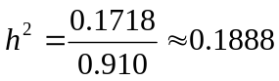
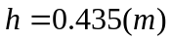・・・⑧
と求まった。

＜５＞考察
まず、実験書の問題から考えようと思う。
・ 問題１の解答
物体が地表で感じる万有引力とはすなわち重力であるので、物体の重さをとすると
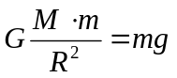は
が地球の半径で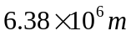、が地球の質量で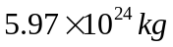、が万有引力定数で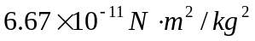より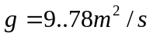となる。
- 問題２の解答
実験書Ｐ．３０の図７と同じ容量でやると微小部分として原点から距離と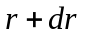ある薄い球殻をとる。この部分の体積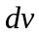は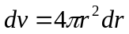なので、〈Ａ〉の式より
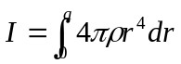
＝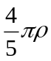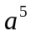
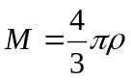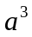だから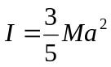である。
- 問題３の解答
問題２より中心での慣性モーメント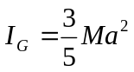であり、平行軸の定理から求めるは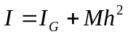で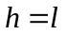であるから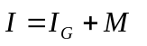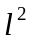である。

・ 剛体振子と単振子の違い
剛体振子と単振子は、同じ振子という名前がついているが、その性質には似ている点も違う点もある。
大きく違うところは、剛体振子はある点を境にまた周期が長くなっていることに対し、単振子は支点が重心に近ければ近いほど周期が短くなっていくのである。表３を見て欲しい。重心から４０ｃｍの点を境に周期がまた長くなっている。計算によりこの点を求めた結果が⑧式で、重心から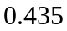m離れた点を重心に取ると、一番周期が短くなる。回転半径という考え方をすると、単振子の周期を最小とする回転半径は0となってしまう。
それに対し、似ている点もある。それは、周期が剛体の質量によらないことである。これは、質量が増すと、重力により振子がもとに戻ろうとする力が増える一方、慣性モーメントもそれに比例して大きくなるためだと思う。
ちなみに、単振子の運動方程式は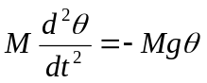であるのに対し、剛体振子は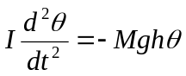である。

・ 測定結果の正確性
今回の実験では、表３を見ると分かるように、結果の誤差である標準偏差が小さくなっている。この誤差は偶然誤差と呼ばれるものだが、これが小さいということは、実験をうまく行うことができたということである。それに対し、すでに公に定められている値と実験結果との違いは系統誤差と呼ばれ、この実験では重力加速度について考察できる。実験で求められた重力加速度は、であるのに対し、定められている東京での重力加速度は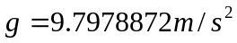となっている。では、この誤差の原因はどこから出てきたものか、考えてみることにしよう。
- 周期の測定のやり方
今回行った周期の求め方は実験書に載っている方法とは違った。なぜかというと５周期を１かたまりにしてしまったので実験書に載っているやり方が出来なかった。もしかしたらそこに誤差が出ているかもしれない。
- サンプルの数
やはりややサンプルが少なかったかもしれない。そこでも微妙な誤差が出ていると思われる。
- 近似の影響
運動方程式を求める際、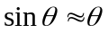という近似を行った。この影響を考えてみよう。正しい周期は、近似を元に戻すと、
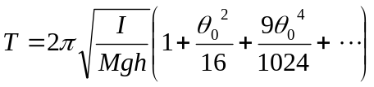
となる。この式から、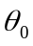が増えるとgは減ることが分かる。近似したということは、を０と仮定した場合なので、実験結果で出たgは定義されているgより大きくなることになる。
- 精密度
これは仕方がないことだが、ストップウォッチを人が押しているのでここでかなりの誤差が出ていると思うし、支持台が完璧に水平になっていないという精密度の問題。
- 空気抵抗及び摩擦の影響
空気抵抗も摩擦も、その物体の速度を遅くする方向に働く力である。動摩擦は垂直効力に対する力なので一定だが、空気抵抗は物体の速度に比例して大きくなるのでこれが周期を長くする方向に働く力であることは確実である。これを説明しよう。
剛体振子がθだけ傾いている状態から手を放すとする。θが微小であるとき、周期はθによらない。そこで、振子がθ回転するのにかかる時間をとする。ところが、これに空気抵抗や摩擦が加わった場合、θ傾いている振子を元に戻そうとする力を弱める形となる。結果、周期はより長くなる。振子が-θ傾いてから帰ってくる運動についても、同じことが言えるので、周期は長くなる。
ここで図２を見てみよう。横軸は周期に影響されないのに対し、縦軸は周期に影響される。直線の横軸に対する傾きをθとすると、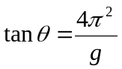となり、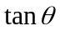は周期が長くなるにつれ大きい値をとる。結果、gは小さくなる。
ここから分かることは、空気抵抗や摩擦は、重力の系統誤差となりうるということである。

θを変えた実験について
前に、近似の影響について考えたわけだが、それでは近似の影響が無かったかを別の方法で考えてみることにしよう。表３の700mmの列と表４を比較して欲しい。周期の測定結果は、中心極限定理より正規分布になる。そこで、「周期はθに影響されない」という仮定をたててみる。
正規分布で実験結果が表される場合、2つの結果に変化が見られるかを判定する方法は、元の結果の5%棄却域、つまり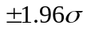にもう1つの結果が入っているかを判定すればよい。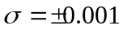なので、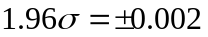と考えてみる。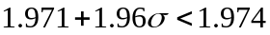より、仮説は棄却され、「周期はθに影響されたと考えられる」ことになる。つまり、これも誤差の原因として考える必要があるわけだ。図４と図11を比較することにより、θの影響があったとも考えられるが、正規分布として考えることによりより確実なものになった。

＜６＞感想
何回もストップウォッチを押すという、根気の必要な実験だった。また、有効数字や誤差の問題が難しかったし、平均自乗誤差を出すのがとても根気が必要だった。しかし、実験結果が理想値に近かったので実験は成功だったと思う。慣性モーメントや平行値の定理という言葉を聞くことが初めてだったので、今回そのことを理解できてよかったと思う。

＜７＞参考文献
・ 「自然科学実験 物理学編 2001」2001年発行
慶應義塾大学理工学部
・ 「チャート式新物理ⅠＢ・Ⅱ」
・ 「物理学スーパーラーニングシリーズ 力学」1996年発行
佐川弘幸・本間道雄著 シュプリンガー・フェアラーク東京株式会社

